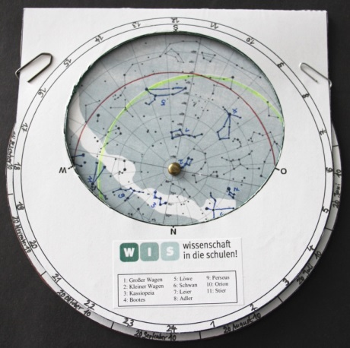
Aufgaben zur Nutzung
einer drehbaren Sternkarte
Alle Beobachtungen beziehen sich auf Orte auf dem Zeitmeridian
bei 15° östlicher Länge und auf den Breitengrad, für den die drehbare Sternkarte gültig ist.

- Nenne mindestens 3 zirkumpolare Sternbilder für den
Beobachtungsort!

- Welche Sternbilder stehen um Mitternacht (Mitteleuropäische Zeit, kurz MEZ) jeweils zu Beginn der Jahreszeiten im Süden? Nenne mindestens je zwei davon!

- In welchen Monaten kann das Sternbild Orion vollständig am Abendhimmel um 20.00 Uhr MEZ beobachtet werden? Und in welchem Monat steht es um 20.00 Uhr MEZ im Süden?

- Wann gehen die drei Sterne des Sommerdreiecks, Wega, Deneb und Atair, am 1. Juni auf und wieder unter (MEZ)?

- Wann geht die Sonne am 21. Juni auf und wieder unter (diesmal in MESZ, d. h. in Mitteleuropäischer Sommerzeit)?

- In welchem Sternbild steht die Sonne am 1. Juli?

- Zu welchen Jahreszeiten liegt die Ekliptik um Mitternacht (MEZ) am höchsten bzw. am tiefsten über dem Südhorizont (Höhe angeben)?
(mittels Höhenskala auf der Karte oder mittels Lineal und Verhältnisbildung)

Aufgaben zur Nutzung
einer drehbaren Sternkarte

Ergebnisse

- Für einen Beobachter bei φ = 50° n. B. sind alle Sterne mit einer Deklination ≥40° N zirkumpolar, d. h. z. B. die Sterne der Sternbilder Große Bärin, Kleine Bärin, Drache, Kassiopeia, Kepheus, Perseus zum großen Teil, …

- Jeweils zu Beginn der Jahreszeiten stehen um Mitternacht folgende Sternbilder im Süden:
Frühling: Jungfrau, Löwe, Bootes (die jeweils hellsten Sterne bilden das Frühlingsdreieck),
Sommer: Schwan, Leier, Adler (die jeweils hellsten Sterne bilden das Sommerdreieck),
Herbst: Pegasus, Andromeda (die jeweils hellsten Sterne bilden das Herbstviereck),
Winter: Orion, Stier, Zwillinge, Großer Hund, Kleiner Hund, Fuhrmann (die jeweils hellsten Sterne bilden das Wintersechseck).

- Das Sternbild Orion kann um 20:00 Uhr MEZ in den Monaten Dezember bis April beobachtet werden. Im Februar steht es um 20:00 Uhr MEZ im Süden.

- Aufgang am 1. Juni: Wega ist zirkumpolar, Deneb: ist zirkumpolar, Atair: etwa 20:30 Uhr MEZ,
Untergang am 1. Juni: Wega ist zirkumpolar, Deneb: ist zirkumpolar, Atair: etwa 10:00 Uhr MEZ.

- Sonne am 1. Juni (höchster nördlicher Stand über dem Himmelsäquator):
Aufgang ca. um 3:30 Uhr MEZ = 4:30 Uhr MESZ,
Untergang ca. um 20:30 Uhr MEZ = 21:30 Uhr MESZ.

- Am 1. Juli steht die Sonne im Gebiet des Sternbildes Zwillinge.

- Im Sommer liegt die Ekliptik um Mitternacht ganz flach über dem Horizont (Höhe nur noch ca. 15°). Im Winter um Mitternacht steht die Ekliptik am höchsten: ca. 65°.

